Pročitaj slog!

IGRA

Ovu igru možemo igrati s djetetom
koje još ne zna čitati, ali poznaje slova.
Može se igrati na način da je dozvoljeno slovkanje
(npr. naglas reći M, U, MU)
ili tako da nije dopušteno slovkati
(dakle, naglas treba reći samo MU).
Cilj je postići čitanje slogova bez slovkanja.

Isprintajte oba papira te ih zalijepite na A3 papir jedan do drugoga,
a možete i na susjedne strane kartonskog fascikla.

Igrati možemo slično kao i Čovječe.
Igrač baca kockicu i pomiče svog pijuna
za onoliko polja koliki je broj dobio.
Kad dođe na odgovarajuće polje,
treba pročitati slog koji tu piše.
Ukoliko pročita točno, na redu je idući igrač,
a ako pročita krivo, za kaznu se vraća jedno polje unazad te
mora pročitati slog s tog polja itd.

Sami odredite želite li imati jednog ili više pijuna,
hoće li biti rušenja pijuna ako dođu na isto polje
(ako da, ipak treba uvesti pravilo da se kod
kaznenog pomicanja unazad ne može rušiti,
već treba pomaknuti još jedno polje unazad),
hoćete li nakon dobivanja šestice bacati još jednom,
hoćete li čekati šesticu da biste uopće krenuli s pijunom,
da li za izaz treba dobiti točan broj koliko je polja do riječi KRAJ itd.
Sve varijante su dozvoljene, prema dogovoru, naravno.

Ako dijete zapamti koji je slog gdje, pa čita po sjećanju,
možete izmijeniti slogove pa ponovo isprintati novu varijantu igre
i nju igrati.

Ugodnu zabavu! :-)

Antonija Horvatek
Matematika na dlanu
http://www.antonija-horvatek.from.hr/

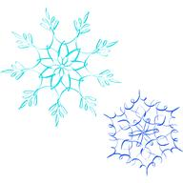
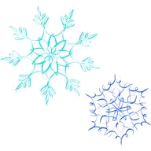
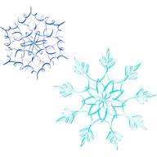
MA
SI
RO
GU
CE
LO
BU
ZI
KA
DE
FI
HO
JE
NA
PU
TI
VO
ME
KI
LO
NA
BO
RU
SE
ĆI
ŽO
ĐU
DŽA
ŠO
ČA
START
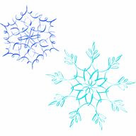
ŠE
ŽI
ĆE
DŽU
ČO
ĐA
CI
DU
FO
GE
HA
JU
KO
LE
NI
NJA
LJE
NJI
LJO
LJA
NJU
LJI
NJO
SU
TA
VI
ZE
BA
RE
PU
SI
KRAJ

Na iduća dva papira je još jedna varijanta igre u kojoj se pojavljuju i slogovi u kojima su samoglasnci ispred suglasnika ili samoglasnik uz samoglasnika.

ZA
VI
TO
SU
RE
PO
NJU
LJI
LJA
LJE
NJI
NJO
NJE
NJI
LJI
LJO
NO
LE
MI
KO
LA
JO
HU
GE
FI
DO
CU
BA
AS
EH
START
IL
UR
AN
IT
EJ
UZ
ON
AF
EP
IC
OS
UJ
ŠO
ŠU
ĆE
ĆI
ŽO
ŽA
ČU
ČI
DŽU
DŽI
ĐO
ĐA
AO
EI
UA
AU
IA
UI
RT
KRAJ

